一种面向自主水下磁探测的源感知式目标保护型测前自磁场—梯度联合补偿方法及系统
摘要
本发明公开一种面向搭载铯光泵原子磁力仪的自主水下磁探测的源感知式目标保护型测前自磁场—梯度联合补偿方法及系统，属于水下磁探测与主动磁场控制领域。该方法包括台架标定阶段和航行补偿阶段。台架标定阶段，在铯光泵原子磁力仪预定敏感区域周围临时布置可拆卸高精度多点矢量磁测装置，通过改变载体内生磁干扰源状态和补偿线圈电流，量化参考点处的载体自磁场、选定空间梯度以及补偿线圈的场—梯度响应，建立源—场传递模型和线圈响应模型。标定完成后将所述多点矢量磁测装置从航行器上移除。航行补偿阶段，根据载体内生磁干扰源状态和运动状态调用已固化模型，计算并施加受约束的场—梯度前馈补偿量；单次任务期间不利用铯光泵原子磁力仪总场输出构成趋零闭环，不在线观测梯度漂移，也不在线更新源—场传递模型，从而以较低随航硬件复杂度保护铯光泵原子磁力仪的工作状态，并保留外部环境场和目标磁异常信息。
摘要附图：图1
摘要附图
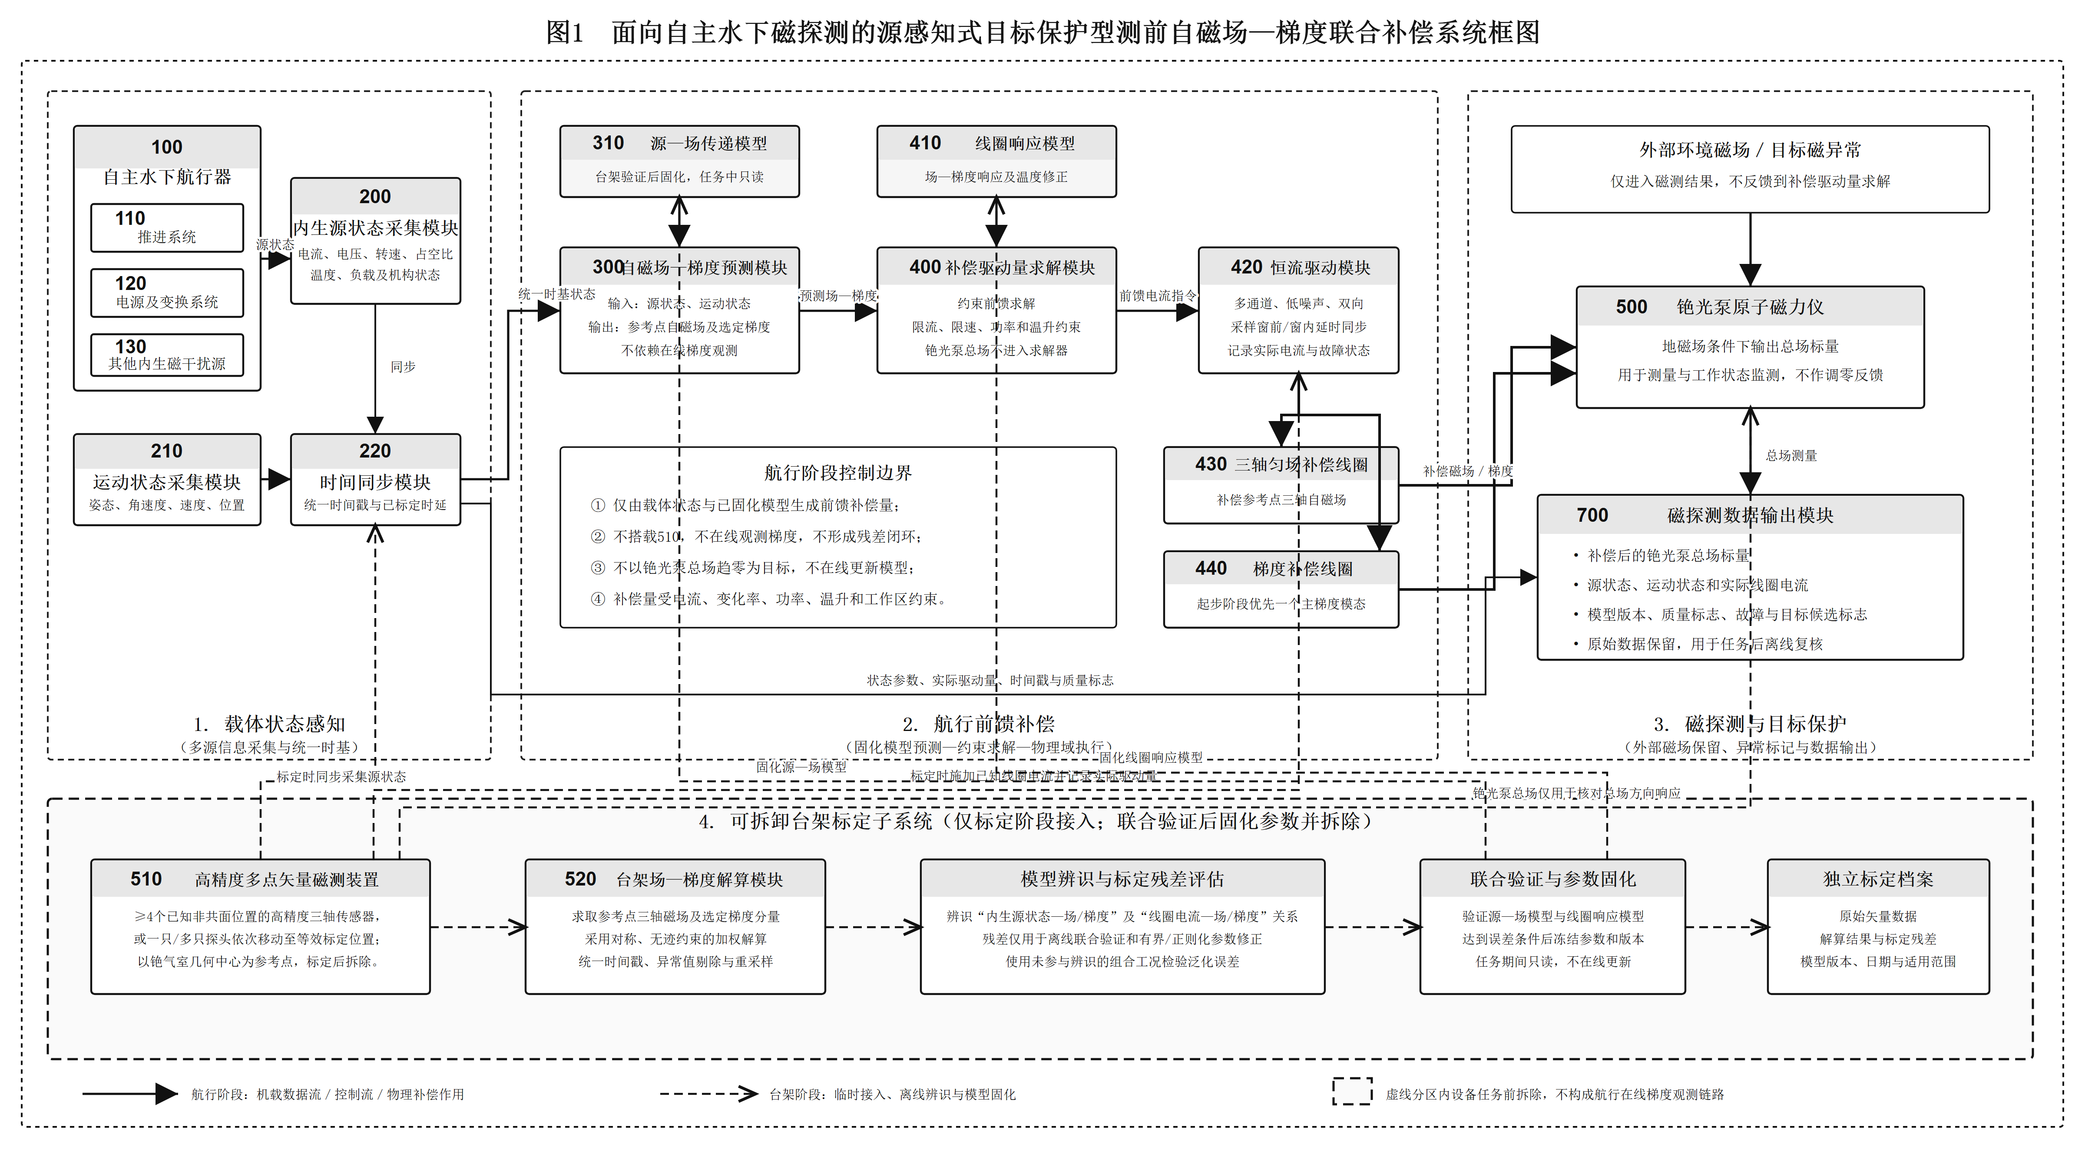
图1
权利要求书
1. 一种面向搭载铯光泵原子磁力仪的自主水下航行器的源感知式目标保护型测前自磁场—梯度联合补偿方法，其特征在于，包括：在台架标定阶段，将可拆卸高精度多点矢量磁测装置临时布置于所述铯光泵原子磁力仪预定敏感区域周围的多个已知空间位置；依次或按预定组合改变自主水下航行器中多个载体内生磁干扰源的工作状态，同步采集所述工作状态、运动状态和所述多个已知空间位置处的矢量磁场，根据所述多个已知空间位置处的矢量磁场求取敏感区域参考点处的三轴磁场和至少一个空间梯度分量，并辨识载体内生磁干扰源状态至所述参考点处载体自磁场及其空间梯度的源—场传递模型；依次向设置于所述敏感区域周围的局部补偿线圈组施加多个已知驱动量，利用所述多点矢量磁测装置测得的场—梯度变化，标定补偿驱动量与所述参考点处磁场及磁场梯度之间的线圈响应模型；利用未参与模型辨识的载体内生磁干扰源组合工况，对所述源—场传递模型和线圈响应模型进行联合验证，在达到预设标定误差条件后固化模型参数，并在执行水下磁探测任务前将所述可拆卸高精度多点矢量磁测装置从自主水下航行器移除；在航行补偿阶段，获取多个载体内生磁干扰源的工作状态参数和自主水下航行器的运动状态参数，基于已固化的源—场传递模型确定所述敏感区域参考点处的载体自磁场预测量和至少一个载体自磁场空间梯度预测量；基于已固化的线圈响应模型，根据所述载体自磁场预测量和载体自磁场空间梯度预测量，在补偿电流、变化率、功率和温升约束下确定前馈补偿驱动量；在所述铯光泵原子磁力仪对应有效采样窗开始前或采样窗内按已标定时延同步驱动所述局部补偿线圈组，使其产生与载体自磁场及其空间梯度至少部分相抵消的补偿磁场和补偿磁场梯度；输出经测前联合补偿后的铯光泵原子磁力仪总场标量数据、工作状态参数、运动状态参数、实际补偿驱动量和质量标志；其中，航行补偿阶段不依赖所述多点矢量磁测装置在线观测梯度，所述前馈补偿驱动量由载体内生磁干扰源的工作状态参数经已固化的源—场传递模型生成，单次水下磁探测任务期间不利用铯光泵原子磁力仪测得的总磁场或由其导出的异常量在线修正所述前馈补偿驱动量或更新所述源—场传递模型。
2. 根据权利要求1所述的方法，其特征在于，所述多个载体内生磁干扰源包括推进电机、电子调速器、电池、电源变换模块、供电回路、舵机、执行机构和载荷电子设备中的至少两种；所述工作状态参数包括推进电机电流、母线电流、电池电压、电池电流、脉宽调制占空比、电机转速、电子调速器状态、电源变换模块输入输出状态、设备温度和执行机构位置中的至少两种；所述运动状态参数包括姿态、角速度、线速度、加速度、深度和位置信息中的至少一种。
3. 根据权利要求1所述的方法，其特征在于，在台架标定阶段，对工作状态参数、运动状态参数、所述可拆卸高精度多点矢量磁测装置的输出、铯光泵原子磁力仪输出以及实际补偿驱动量采用统一硬件时间基准进行时间戳标记、通道时延标定、异常值剔除、滤波和重采样；在航行补偿阶段，对工作状态参数、运动状态参数、铯光泵原子磁力仪输出和实际补偿驱动量采用统一硬件时间基准进行时间对齐；所述源—场传递模型根据当前时刻及一个或多个历史时刻的状态参数确定载体自磁场预测量和载体自磁场空间梯度预测量，以表征载体内生磁干扰的动态时延、磁滞、温度变化或非线性响应。
4. 根据权利要求1所述的方法，其特征在于，所述源—场传递模型为基于物理参数的模型、数据驱动模型或物理模型与数据驱动模型相结合的混合模型；所述数据驱动模型包括回归模型、状态空间模型、递归神经网络、长短期记忆网络或门控循环单元模型中的至少一种。
5. 根据权利要求1所述的方法，其特征在于，所述可拆卸高精度多点矢量磁测装置包括至少四个临时布置于已知非共面位置的三轴矢量磁传感器，或者包括一个或多个能够依次移动至至少四个已知非共面位置的三轴矢量磁传感器；各标定位置、三轴敏感方向、比例因子、零偏和姿态经预先标定；根据各标定位置的三轴矢量磁场观测值建立局部一阶场观测方程，并在磁场梯度张量对称且无迹的约束下求解参考点处的三个场分量和最多五个独立梯度分量；所述局部补偿线圈组包括三个相互独立方向的匀场补偿线圈以及用于产生一个或多个独立磁场梯度分量的梯度补偿线圈。
6. 根据权利要求1所述的方法，其特征在于，根据线圈响应矩阵求取所述补偿驱动量时，以载体自磁场及空间梯度的加权补偿误差、补偿驱动量幅值和相邻时刻补偿驱动量变化量构建目标函数，并在补偿电流、电流变化率、驱动电压、功率和线圈温升中的至少一项约束下进行求解。
7. 根据权利要求1所述的方法，其特征在于，在台架标定阶段，将源—场传递模型输出的载体自磁场—梯度预测向量与根据实际补偿驱动量和线圈响应模型确定的补偿场—梯度向量相加，得到标定工况下的预测净载体残余向量；以所述可拆卸高精度多点矢量磁测装置求得的场—梯度观测向量减去所述预测净载体残余向量，得到标定残差；根据所述标定残差与载体内生磁干扰源状态之间的相关性，在预设参数变化范围和正则化约束内离线修正所述源—场传递模型或线圈响应模型；在标定残差满足预设条件后固化模型参数，并禁止在单次水下磁探测任务期间依据铯光泵原子磁力仪总场输出对所述模型参数进行在线更新。
8. 根据权利要求1所述的方法，其特征在于，航行补偿阶段的前馈补偿驱动量仅由载体内生磁干扰源的工作状态参数、运动状态参数、已固化的源—场传递模型和线圈响应模型确定；根据铯光泵原子磁力仪总场异常的幅值、持续时间、航行速度与异常空间尺度之间的对应关系以及任务区域先验信息中的至少两类信息判断外部目标磁异常候选；在存在外部目标磁异常候选时保持所述前馈补偿驱动量的源感知生成方式，不将所述外部目标磁异常候选引入补偿求解或模型更新，并对相应总场数据、工作状态参数和实际补偿驱动量进行关联标记和保留。
9. 根据权利要求1所述的方法，其特征在于，所述测前联合补偿以使载体残余自磁场、载体残余自磁场空间梯度和载体残余自磁场变化率中的至少一项处于所述原子磁力仪的预设工作限值以内为控制目标，而不以消除外部环境磁场或外部目标磁异常为控制目标。
10. 根据权利要求1所述的方法，其特征在于，建立所述源—场传递模型包括：在稳定磁环境中将所述可拆卸高精度多点矢量磁测装置临时布置于铯光泵原子磁力仪预定敏感区域周围，使各载体内生磁干扰源处于基准状态并记录基准磁场；依次或按预定组合改变不同载体内生磁干扰源的状态，在多个姿态和多个工作点同步记录状态数据、铯光泵原子磁力仪总场标量数据以及多个已知空间位置处的三轴矢量磁场数据；求取参考点场和梯度，并根据扣除基准场和可测环境变化后的变化量辨识各载体内生磁干扰源的动态场—梯度响应；利用未参与辨识的组合工况验证模型后固化模型参数。
11. 根据权利要求1所述的方法，其特征在于，标定所述局部补偿线圈组的线圈响应模型包括：在载体内生磁干扰源处于稳定状态时，依次向各补偿通道施加正、负多级已知电流；通过所述可拆卸高精度多点矢量磁测装置测量多个已知空间位置处的三轴磁场变化，求取参考点三轴磁场变化和一个或多个独立梯度分量变化；根据所述已知电流和测量结果确定包含通道增益、场—梯度耦合关系及通道间耦合关系的线圈响应矩阵，并根据线圈温度对所述线圈响应矩阵进行修正；标定完成并固化线圈响应模型后，将所述可拆卸高精度多点矢量磁测装置移除。
12. 根据权利要求1所述的方法，其特征在于，台架标定数据至少包括可拆卸高精度多点矢量磁测装置的原始矢量输出、求得的场—梯度观测量、工作状态参数、运动状态参数、实际补偿驱动量、标定残差、环境参考数据和统一时间戳；航行磁探测数据至少包括经测前联合补偿后的铯光泵原子磁力仪总场标量输出、工作状态参数、运动状态参数、前馈补偿驱动量、实际补偿驱动量、模型版本、目标异常候选标志、故障标志和统一时间戳；所述台架标定数据和航行磁探测数据分别存储，以用于模型追溯、离线复核、补偿前数据重构或后续磁异常检测。
13. 一种面向自主水下磁探测的源感知式目标保护型测前自磁场—梯度联合补偿系统，其特征在于，包括可拆卸台架标定子系统和航行补偿子系统；所述可拆卸台架标定子系统包括高精度多点矢量磁测装置、标定数据同步采集模块和模型辨识模块，所述高精度多点矢量磁测装置配置为在台架标定阶段临时布置于铯光泵原子磁力仪预定敏感区域周围的多个已知空间位置，所述模型辨识模块配置为根据载体内生磁干扰源状态变化对应的多点矢量磁场变化辨识源—场传递模型，并根据局部补偿线圈组的已知驱动电流对应的多点矢量磁场变化辨识线圈响应模型；所述航行补偿子系统包括自主水下航行器、安装于所述自主水下航行器上的能够在地磁场条件下工作的铯光泵原子磁力仪、内生源状态采集模块、运动状态采集模块、时间同步模块、存储已固化源—场传递模型和线圈响应模型的模型存储模块、自磁场—梯度预测模块、补偿驱动量求解模块、多通道双向电流驱动模块、设置于所述敏感区域周围的局部补偿线圈组以及磁探测数据输出模块；所述补偿驱动量求解模块配置为根据工作状态参数、运动状态参数和已固化模型确定前馈补偿驱动量，所述多通道双向电流驱动模块配置为在铯光泵原子磁力仪对应有效采样窗开始前或采样窗内按已标定时延同步驱动局部补偿线圈组，以产生与载体自磁场及其空间梯度至少部分相抵消的补偿磁场和补偿磁场梯度；其中，所述高精度多点矢量磁测装置在完成台架标定后从自主水下航行器移除，航行补偿子系统在单次水下磁探测任务期间不依赖所述高精度多点矢量磁测装置在线观测梯度，不以铯光泵原子磁力仪测得的总磁场趋近于零作为控制目标，并禁止根据铯光泵原子磁力仪总场输出在线更新所述已固化模型。
说明书
一种面向自主水下磁探测的源感知式目标保护型测前自磁场—梯度联合补偿方法及系统
技术领域
本发明涉及水下磁探测、弱磁测量、铯光泵原子磁力测量及主动磁场控制技术领域，具体涉及一种面向自主水下航行器搭载地磁场工作型铯光泵总场磁力仪的源感知式目标保护型测前自磁场—梯度联合补偿方法及系统。
本发明利用自主水下航行器内部推进系统、电源系统、电机驱动系统、执行机构及其他机载电子设备的工作状态和载体运动状态，预测铯光泵原子磁力仪敏感区域处的载体自磁场及其空间梯度；在台架阶段使用可拆卸高精度多点矢量磁测装置建立源—场传递模型和线圈响应模型，标定完成后移除该装置；航行阶段根据已固化模型和实时载体状态实施场—梯度物理域前馈补偿。
背景技术
磁异常探测可用于水下管线及海底电缆巡检、沉船和水下目标搜索、水下未爆物探测以及海洋地球物理调查。本发明采用能够在地磁场条件下工作的铯光泵原子磁力仪作为主磁测通道，该磁力仪依据铯原子的拉莫尔进动频率输出敏感区域总磁场模值，具有较高灵敏度和适于弱磁异常探测的总场测量能力，但单个总场标量输出不能独立确定三轴磁场矢量及其空间梯度。
为提高空间覆盖能力和自主作业能力，可将原子磁力仪安装于自主水下航行器。受结构尺寸、操纵性能、水动力布局和传感器安装方式限制，紧凑型自主水下航行器通常难以使原子磁力仪与航行器本体保持足够隔离距离。推进电机、电子调速器、电池、直流变换器、供电线缆、执行机构、铁磁结构件及其他电子设备产生的载体自磁场因而会作用于原子磁力仪敏感区域。
载体自磁干扰具有多源、动态和状态相关特征。推进电机及电子调速器产生的磁场与推进电流、脉宽调制占空比、电机转速和负载状态有关；电池及供电回路产生的磁场与母线电流和功率状态有关；磁性结构件的感应磁场与航行器姿态和地磁场方向有关；电源变换模块还可能引入特定频段的动态磁干扰。因此，铯光泵原子磁力仪总场输出通常包含外部环境磁场、外部目标磁异常、载体自磁场和测量噪声在总场方向上的共同作用。单只总场标量磁力仪不能直接量化局部空间梯度，但所述梯度可在台架阶段利用临时多点矢量磁测装置测量并建立与载体状态之间的映射模型。
现有载体磁干扰补偿方法通常利用姿态、电流和推进器状态建立平台磁干扰模型，在磁力仪完成测量之后从数据中减去估计的载体磁干扰。当载体自磁场幅值较大、变化较快，或者在敏感区域形成较大空间梯度时，原子磁力仪可能已经出现工作点偏移、动态范围占用、共振展宽、信噪比降低、响应非线性或锁定状态恶化。上述传感器物理状态的退化难以通过测后数值扣除恢复。
另一类方法根据磁力仪测得的总磁场驱动补偿线圈，使敏感区域总磁场趋近于零或预设值。对于磁异常探测任务，总磁场还包括需要保留的外部环境磁场和目标磁异常。若将总磁场直接作为闭环趋零目标，补偿系统可能同时抑制外部目标磁异常，降低目标信号幅值。
在紧凑型自主水下航行器中，原子磁力仪与内生磁干扰源距离较近，敏感区域内的载体自磁场通常不能视为均匀磁场。仅补偿敏感区域参考点的均匀场，可能无法降低原子敏感介质不同位置处的磁场差异，也不能充分改善原子磁力仪的工作条件。
因此，需要一种在台架阶段通过可拆卸多点矢量磁测装置量化载体自磁场、空间梯度及补偿线圈响应，在航行阶段移除所述装置并根据载体内生磁干扰源状态实施模型前馈补偿的方法及系统，以降低随航硬件复杂度，并避免外部目标磁异常进入补偿求解或在线学习通道。
发明内容
要解决的技术问题
本发明旨在降低紧凑型自主水下航行器的动态自磁干扰对地磁场工作型铯光泵原子磁力仪动态范围、线性响应、总场测量稳定性和敏感区域磁场均匀性的影响；解决单只总场标量磁力仪不能直接量化局部梯度、而长期搭载高精度空间阵列又会增加成本和系统复杂度的问题；并避免以铯光泵原子磁力仪总场为趋零目标的补偿方式削弱外部目标磁异常。
技术方案
本发明采用台架标定与航行补偿相分离的两阶段技术路线。台架标定阶段，对载体内生磁干扰源状态、运动状态、铯光泵原子磁力仪总场标量、可拆卸高精度多点矢量磁测装置输出和实际补偿驱动量进行统一时间基准下的同步处理，用于辨识源—场传递模型和线圈响应模型。航行补偿阶段移除高精度多点矢量磁测装置，只同步采集载体内生磁干扰源状态、运动状态、铯光泵原子磁力仪总场标量和实际补偿驱动量；补偿驱动量由已固化模型和载体内生状态生成，铯光泵原子磁力仪输出仅作为最终磁探数据和工作状态监测信息，不作为总场趋零控制量。载体状态向量可表示为：
$$x_{s}(t) = [I^{T}(t), u^{T}(t), n^{T}(t), q^{T}(t), ω^{T}(t), v^{T}(t), T(t), …] ^{T}$$ | （1）
式（1）中，I、u和n分别表示由电流相关状态、控制量或脉宽调制占空比以及推进器或电机转速组成的向量，q表示姿态，ω表示角速度，v表示运动速度，T表示温度。
基于预先建立的载体内生磁干扰源至原子磁力仪敏感区域的源—场传递模型，根据当前时刻及一个或多个历史时刻的载体状态，确定载体自磁场估计量和选定空间梯度分量构成的估计量：
$$d̂(t) = f_{θ}[x_{s}(t), x_{s}(t − Δt), …, x_{s}(t − kΔt)] = [{B̂}_{self}^{T}(t), {ĝ}_{self}^{T}(t)] ^{T}$$ | （2）
源—场传递模型可以为基于物理参数的模型、数据驱动模型或混合模型，并可表征动态时延、磁滞、温度变化和非线性响应。
在敏感区域参考点附近，将载体自磁场进行一阶局部展开：
$$B_{self}(r_{0} + Δr) ≈ B_{self,0}^{ } + G_{self}Δr$$ | （3）
式（3）中，载体自磁场梯度张量记为G。敏感区域不存在自由电流且可采用准静态近似时，磁场满足：
$$∇·B = 0， ∇×B ≈ 0$$ | （4）
$$G_{self} = G_{self}^{T}， tr(G_{self}) = 0$$ | （5）
因此，一阶局部磁场可由三个均匀场自由度和最多五个独立梯度自由度描述。台架标定时，在参考点周围多个已知空间位置临时布置高精度三轴矢量磁传感器，或者将一个或多个高精度三轴矢量磁传感器依次移动至等效位置。根据各位置的矢量观测和梯度张量对称、无迹约束，通过加权约束最小二乘求解参考点三轴磁场以及选定梯度分量。样机阶段优先标定并控制对铯光泵原子磁力仪工作状态影响最大的一个主梯度模态；标定完成后移除多点矢量磁测装置，航行阶段不在线反演梯度。
局部补偿线圈组包括三轴匀场补偿线圈和至少一组梯度补偿线圈。通过逐通道标定得到线圈响应矩阵，线圈产生的局部场—梯度状态满足：
$$y_{c} = K_{c}(T)u$$ | （6）
式（6）中，u为多通道补偿驱动量，线圈响应矩阵可包含温度修正。补偿驱动量优选通过带约束优化求取：
$$u^{∗} = arg min _{u} ‖W[K_{c}(T)u + d̂]‖ ^{2} + λ‖u‖ ^{2} + μ‖u − u_{prev}‖ ^{2}$$ | （7）
$$u_{min} ≤ u ≤ u_{max}， ‖u − u_{prev}‖/Δt ≤ R_{u}$$ | （8）
式（7）中，W为场分量及梯度分量的权重矩阵，λ用于限制补偿电流幅值，μ用于限制相邻时刻驱动量变化。求解还可以加入驱动电压、功率和线圈温升约束。多通道双向恒流驱动模块据此驱动局部补偿线圈组。
航行阶段采用已固化的源—场传递模型和线圈响应模型计算测前前馈补偿量，铯光泵原子磁力仪敏感区域内的实际磁场为：
$$B_{sens} = B_{env} + B_{target} + B_{self} + B_{c}$$ | （9）
航行补偿阶段，铯光泵原子磁力仪敏感区域内的实际矢量磁场为：
主补偿通道使补偿场和补偿梯度分别与模型预测的载体自磁场及其梯度至少部分抵消。前馈补偿量由载体内生状态生成，外部环境磁场、目标磁异常和铯光泵原子磁力仪总场输出不进入前馈补偿求解器。台架标定时，为同时验证源—场传递模型和线圈响应模型，将模型预测的载体自磁场—梯度量与依据实际线圈电流计算的补偿场—梯度量相加，定义为标定工况下的预测净载体残余量。
$${\hat{d}}_{res,cal}(t) = {\hat{d}}_{self}(t) + K_{c}(T)u_{cal}(t)， r_{cal}(t) = d_{cal,obs}(t) − {\hat{d}}_{res,cal}(t)$$ | （10）
$$P_{self} = H(HᵀWH + ρI)⁻¹HᵀW$$  $$r_{cal,self} = P_{self}r_{cal}， r_{cal,⊥} = (I − P_{self})r_{cal}$$ | （11）
式（10）中，台架场—梯度观测向量由可拆卸高精度多点矢量磁测装置获得；预测净载体残余向量由载体自磁场—梯度预测向量与依据实际补偿驱动量计算的线圈场—梯度向量相加得到；标定残差为观测向量与预测净载体残余向量之差。式（11）中，在台架标定数据的因果或批处理时间窗内，由各载体内生磁干扰源的状态特征响应构建响应矩阵，并通过带正则项的加权投影算子区分源状态相关标定残差和非相关标定残差。所述标定残差仅用于台架阶段的离线模型辨识、验证和受约束参数修正，不作为航行阶段的在线反馈量。
$$u_{op}(t) = {sat}_{C}[−K_{c}†(T){\hat{d}}_{self}(x_{s}(t))]$$ | （12）
式（12）中，航行阶段的补偿驱动量由已固化源—场传递模型给出的载体自磁场—梯度预测量和已固化线圈响应模型直接求得，并由饱和算子或受约束优化限制电流、变化率、功率和温升。单次水下磁探测任务期间不利用铯光泵原子磁力仪总场异常或未配置的在线梯度观测量修正该驱动量，也不在线更新模型参数。
由此，台架标定残差和航行前馈控制在时间、硬件和数据用途上相互分离：高精度多点矢量磁测装置只参与模型建立与验收，航行补偿只调用已固化参数，外部环境场和目标磁异常不通过残差通道进入补偿驱动量。
$$b_{res} < B_{th}， g_{res} < G_{th}$$ | （13a）
$$r_{res} < R_{th}$$ | （13b）
载体残余自磁场幅值、载体残余自磁场梯度范数和载体残余自磁场变化率幅值在台架阶段由高精度多点矢量磁测装置直接评估，在航行阶段由已固化源—场传递模型、实际线圈驱动量和线圈响应模型预测评估；主动补偿的工作区保护条件可以表示为：
系统组成
如图1所示，系统在功能上包括可拆卸台架标定子系统和航行补偿子系统。台架标定子系统包括高精度多点矢量磁测装置510、台架场—梯度解算模块520以及模型辨识和标定残差评估模块。航行补偿子系统包括自主水下航行器100、推进系统110、电源及变换系统120、其他载体内生磁干扰源130、内生源状态采集模块200、运动状态采集模块210、时间同步模块220、自磁场—梯度预测模块300、源—场传递模型310、补偿驱动量求解模块400、线圈响应模型410、多通道低噪声双向恒流驱动模块420、三轴匀场补偿线圈430、梯度补偿线圈440、铯光泵原子磁力仪500以及磁探测数据输出模块700。高精度多点矢量磁测装置510在完成台架标定后移除，不作为航行器的长期任务载荷。
推进系统110、电源及变换系统120和其他载体内生磁干扰源130的状态由内生源状态采集模块200采集；运动状态采集模块210可以包括惯性测量单元、深度传感器、测速装置和定位装置中的一种或多种。台架标定时，时间同步模块220对源状态、运动状态、高精度多点矢量磁测装置输出、铯光泵原子磁力仪输出和实际线圈驱动量进行对齐；航行补偿时，仅对随航状态数据、铯光泵原子磁力仪输出和实际线圈驱动量进行对齐。
台架场—梯度解算模块520根据多个已知位置处的高精度矢量磁场数据求取参考点三轴磁场和选定梯度分量，自磁场—梯度预测模块300基于所述标定数据建立并验证源—场传递模型310；补偿驱动量求解模块400结合线圈响应模型410计算各补偿通道的前馈驱动电流。模型通过联合标定验证后固化，航行阶段自磁场—梯度预测模块300仅根据载体状态输出预测量，多通道低噪声双向恒流驱动模块420驱动三轴匀场补偿线圈430和梯度补偿线圈440。
台架标定阶段根据高精度多点矢量磁测装置的场—梯度观测量与预测净载体残余量之间的差异形成标定残差，用于离线修正和验证源—场传递模型310及线圈响应模型410。航行阶段不形成在线梯度残差闭环，不依据铯光泵原子磁力仪总场输出更新模型或补偿驱动量；外部目标磁异常候选仅用于数据标记、保留和任务层处理。铯光泵原子磁力仪总场数据、源状态、运动状态、实际驱动量、模型版本和质量标志进入磁探测数据输出模块700。
有益效果
本发明在载体自磁干扰进入铯光泵原子磁力仪对应有效采样窗之前或采样窗内按已补偿时延同步实施物理域预补偿，可以减小强载体自磁干扰对铯光泵原子磁力仪动态范围、线性响应、总场测量稳定性和有效工作状态的影响。
本发明仅在台架标定阶段使用高精度多点矢量磁测装置，量化参考点三轴场、选定梯度分量以及补偿线圈响应，标定完成后将该装置移除；航行器无需长期搭载高精度空间阵列，即可根据已固化模型实施载体自磁场及主要空间梯度的前馈补偿，从而降低样机成本、随航磁干扰源数量和系统集成复杂度。
本发明的航行前馈补偿量由载体内生状态经已固化源—场传递模型生成，不以铯光泵原子磁力仪总场趋零为目标，也不依赖在线梯度观测或在线模型更新；外部环境场和目标磁异常不会作为梯度补偿反馈量进入驱动求解。台架标定数据和航行数据分别保存，可在任务后复核模型误差并决定是否重新标定。
附图说明
图1为包含可拆卸台架标定子系统和航行补偿子系统的测前自磁场—梯度联合补偿系统总体框图。
图2为台架阶段铯光泵原子磁力仪、局部补偿线圈组和可拆卸高精度多点矢量磁测装置的空间布置及场—梯度标定原理图。
图3为台架模型标定、参数固化以及航行阶段模型前馈补偿的两阶段算法流程图。
图4为台架标定残差构建、离线模型修正、参数固化及航行前馈输出流程图。
图5为自主水下航行器多源磁干扰模型和补偿线圈响应模型的台架标定流程图。
具体实施方式
以下结合附图和实施例对本发明作进一步说明。所述实施例采用能够在地磁场条件下工作的铯光泵总场磁力仪，并在台架阶段使用可拆卸高精度多点矢量磁测装置量化局部场和梯度；标定完成后移除所述装置，航行阶段根据已固化模型实施前馈补偿。在不背离本发明技术构思的情况下，本领域技术人员可以对铯光泵磁力仪结构、台架磁测装置类型、模型结构、线圈形式、补偿自由度和控制参数作等同替换或调整。
实施例一 系统安装与初始化
本实施例采用搭载铯光泵原子磁力仪500的自主水下航行器100。铯光泵原子磁力仪500为能够在地磁场条件下输出总场模值的标量磁力仪，通过非磁性连接结构安装于航行器前部、尾部或其他低磁干扰区域。局部补偿线圈组围绕铯气室敏感区域布置，包括三轴匀场补偿线圈430和至少一组梯度补偿线圈440，其空间布置参见图2。
高精度多点矢量磁测装置510为台架标定设备，不作为航行器的永久任务载荷。所述装置优选由至少四只高精度三轴矢量磁传感器构成，并以铯气室几何中心为参考点临时安装在多个已知非共面位置；也可以采用一只或多只高精度三轴矢量磁传感器依次移动至等效标定位置。传感器类型可以为磁通门、光泵矢量磁力仪或满足标定精度、量程和稳定性要求的其他矢量磁传感器。
台架标定装置的坐标基准与铯气室、线圈组和航行器坐标系共同标定。标定基线根据预期载体自场梯度、传感器噪声和台架可用空间确定，使观测矩阵保持满列秩并具有可接受的条件数。高精度传感器及其支架在台架测试结束后拆除，拆除过程不改变铯光泵原子磁力仪、补偿线圈组及主要载体内生磁干扰源的相对安装关系。
三轴匀场补偿线圈430可以采用Helmholtz线圈、矩形线圈或根据安装空间设计的异形线圈；梯度补偿线圈440可以采用反Helmholtz线圈、Maxwell线圈、平面梯度线圈或根据目标场型优化得到的异形线圈。起步阶段优先采用三轴匀场通道和一个由台架标定数据确定的主梯度模态通道；后续在验证必要性后再扩展更多梯度控制自由度。随航线圈、线圈骨架、支撑结构和紧固件选用低磁或非磁材料。
多通道低噪声双向恒流驱动模块420与各补偿线圈通道独立连接，设置电流检测、过流保护、温度检测和故障旁路。驱动模块参考地、供电回路和通信接口进行隔离，并使开关纹波和线圈电流噪声避开铯光泵原子磁力仪的有效测量带宽。台架标定设备的供电和通信噪声仅在标定阶段评估，不作为航行器随航电磁兼容负担。
系统启动后首先进行铯光泵原子磁力仪状态检查、线圈通道极性检查、驱动电流零点检查、模型版本一致性检查和温度状态检查。当铯光泵原子磁力仪状态无效、驱动模块故障、线圈温升超限、状态数据不同步或模型版本不匹配时，系统保持安全输出或退出主动补偿。
实施例二 载体多源磁干扰标定
按图5所示流程，将自主水下航行器置于磁环境相对稳定的标定场地，在铯光泵原子磁力仪预定敏感区域周围临时安装高精度多点矢量磁测装置，使主要载体内生磁干扰源处于预定基准状态，记录铯光泵原子磁力仪的基准总场标量以及多个已知位置处的基准矢量磁场。标定场地可以为磁屏蔽空间、远离大型铁磁目标的场地或具有参考磁场传感器并能够进行环境场扣除的场地。
随后依次改变不同载体内生磁干扰源的状态。以推进器为例，使推进器电流、脉宽调制占空比和转速按照多个预设工作点逐级或扫频变化；以电源及变换系统为例，改变负载、母线电流以及直流变换模块工作状态；以执行机构为例，改变其位置或运动速度。每次激励均同步记录源状态、运动状态、铯光泵原子磁力仪总场标量、台架高精度多点矢量磁测数据和统一时间戳。
为识别姿态相关磁场以及磁性结构件的感应磁响应，应在不同航向、俯仰角和横滚角下重复部分标定；为识别温度影响，应在多个设备温度和线圈温度条件下重复采集。采集前对各台架三轴矢量磁传感器执行零偏、比例因子、非正交误差、安装姿态和相对位置标定，采集数据经通道时延补偿、异常值剔除、滤波和重采样后形成同步状态—磁测数据集。
对每个采样时刻，将多个已知位置处的三轴矢量观测写成局部一阶场观测方程，在梯度张量对称、无迹的约束下通过加权约束最小二乘求得参考点三轴场和选定梯度分量。扣除基准场和可测环境变化后，得到各内生磁干扰源在敏感区域的场—梯度特征响应；再根据同步状态数据辨识动态时延、磁滞、温度项和非线性项，构建源—场传递模型310，并使用未参与辨识的组合工况进行验证。
实施例三 补偿线圈响应标定
按图5右侧流程，在载体内生磁干扰源保持稳定基准状态时，依次向三轴匀场补偿线圈430和各梯度补偿线圈440施加正、负多级已知电流。每次改变电流后等待驱动和局部磁场达到规定稳定条件，同时记录实际线圈电流、驱动电压、线圈温度、台架高精度多点矢量磁测数据、铯光泵原子磁力仪总场标量和统一时间戳。
台架场—梯度解算模块520利用多个已知空间位置处的高精度矢量磁场数据，在梯度张量对称、无迹约束下求解参考点三轴磁场变化和选定梯度分量变化。由不同线圈通道的已知电流和相应观测量估计线圈通道的场增益、梯度增益、轴间耦合、非线性、偏置和温度系数。铯光泵原子磁力仪总场输出用于核对线圈作用在总场方向上的实际响应，但不单独承担梯度辨识。
根据驱动电流与场—梯度响应建立线圈响应矩阵K。若线圈响应随温度变化，则在多个温度条件下重复标定，建立温度修正关系。计算线圈响应矩阵的秩和条件数，用于判断目标补偿自由度是否可控以及求解是否需要正则化。
将源—场传递模型、温度修正后的线圈响应矩阵以及电流、变化率、功率和温升限值固化为标定参数集。在多源组合激励下进行联合复核，确认预测的载体自磁场及选定梯度分量能够通过局部补偿线圈组在预设误差范围内抵消。达到标定验收条件后拆除高精度多点矢量磁测装置，并记录模型版本、标定日期、安装基准和适用工况范围。
实施例四 航行阶段模型前馈补偿
自主水下航行器执行磁探测任务时，台架高精度多点矢量磁测装置已被拆除。内生源状态采集模块200和运动状态采集模块210实时输出工作状态参数和运动状态参数，铯光泵原子磁力仪500输出总场标量，时间同步模块220完成随航通道时延补偿和统一时间对齐，自磁场—梯度预测模块300根据已固化源—场传递模型310计算载体自磁场和选定梯度分量的预测量。
补偿驱动量求解模块400读取已固化线圈响应模型410，根据预测的载体自磁场及选定梯度分量求取前馈补偿驱动量。求解时对影响铯光泵原子磁力仪总场测量稳定性的均匀场分量赋予较高权重，对影响敏感区域均匀性的主梯度模态赋予相应权重，并施加驱动电流、变化率、功率和温升约束。航行阶段不配置在线梯度观测闭环。
多通道低噪声双向恒流驱动模块420在铯光泵原子磁力仪对应有效采样窗开始前或采样窗内按已补偿时延同步施加各线圈通道电流，使补偿磁场和补偿磁场梯度与载体自磁场及其梯度物理叠加。对于连续输出的铯光泵原子磁力仪，所述测前是指补偿量在对应数字样本的有效积分区间内已经按已标定时延到达稳定或可预测状态，而非要求磁力仪停止测量。
本实施例不要求铯光泵原子磁力仪敏感区域的外部环境总场为零。铯光泵磁力仪在地磁场量级工作并输出总场模值；系统只要求由载体自身造成的残余场、主要残余梯度和变化率处于预设工作限值内。外部环境磁场及外部目标磁异常继续保留在铯光泵原子磁力仪总场输出中。
实施例五 台架标定残差评估与航行目标保护
台架标定阶段，将源—场传递模型预测的载体自磁场—梯度向量与根据实际线圈驱动量计算的线圈场—梯度向量相加，得到预测净载体残余量；以高精度多点矢量磁测装置求得的场—梯度观测量减去预测净载体残余量，构建标定残差。该定义将已知线圈作用计入预测净载体残余量，避免重复扣除预测载体自场。
对标定残差进行通道时延补偿、异常值剔除和分组整理后，利用各内生源状态特征响应构建响应矩阵，通过带正则项的加权投影算子区分源状态相关标定残差和非相关标定残差。源状态相关标定残差在预设参数变化范围内用于离线修正源—场传递模型或线圈响应模型；非相关标定残差用于排查环境变化、未建模磁源或测量异常。
当台架组合工况下的场误差、主梯度模态误差和预测稳定性满足预设标定验收条件时，固化模型参数并拆除高精度多点矢量磁测装置。航行阶段不再构建在线梯度残差，不根据铯光泵原子磁力仪总场输出执行残差反馈，也不在单次任务期间更新模型参数。任务结束后可以将航行数据与后续复测数据进行离线比较，并据此决定是否重新开展台架标定。
航行阶段的目标保护通过控制信息边界实现：前馈补偿驱动量只由载体内生状态、运动状态和已固化模型生成，铯光泵原子磁力仪测得的环境场和目标磁异常不进入补偿求解。当根据总场异常的幅值、持续时间、航行速度对应的空间尺度和任务区域先验信息判断存在目标候选时，系统仅对数据进行标记、保留或上报，不改变源感知前馈补偿规律。
铯光泵原子磁力仪总场输出、源状态参数、运动状态参数、实际线圈驱动量、模型版本、目标候选标志、故障标志和统一时间戳由磁探测数据输出模块700存储或上报。台架高精度多点矢量磁测原始数据、场—梯度解算结果、标定残差和模型参数作为独立标定档案保存，不作为航行器实时输出通道。
实施例六 工作区保护与故障处理
系统根据所采用铯光泵原子磁力仪的动态范围、线性工作区、锁定带宽、共振线宽、总场测量稳定性以及敏感区域允许梯度设置载体残余自磁场限值、残余梯度限值和变化率限值。台架阶段通过高精度多点矢量磁测装置直接验证上述限值；航行阶段根据源—场传递模型、实际线圈驱动量和线圈响应模型预测评估。当预测值接近限值、实时状态超出标定适用范围或模型版本不匹配时，系统限制航行器工况变化率、对补偿驱动量降额或发出状态告警。
当线圈驱动电流、功率或温度达到安全阈值时，补偿驱动量求解模块400执行限幅或降额；当铯光泵原子磁力仪状态无效、源状态采集异常、时间同步丢失、线圈开路或驱动模块故障时，系统停止主动补偿或使线圈电流以预设斜率回到安全值，同时保留原始磁测数据和故障标志。
通过上述台架标定和航行前馈补偿，本发明在不把铯光泵原子磁力仪总场作为趋零目标的前提下，以可拆卸高精度多点矢量磁测装置量化载体自磁场、选定空间梯度和线圈响应，并在航行阶段利用已固化模型降低载体自磁场及主要梯度对铯光泵原子磁力仪物理工作状态的影响。该方案不要求航行器长期搭载高精度梯度观测阵列，适于从低复杂度样机起步，并保留通过重新台架标定提高模型精度的扩展路径。
说明书附图
图1
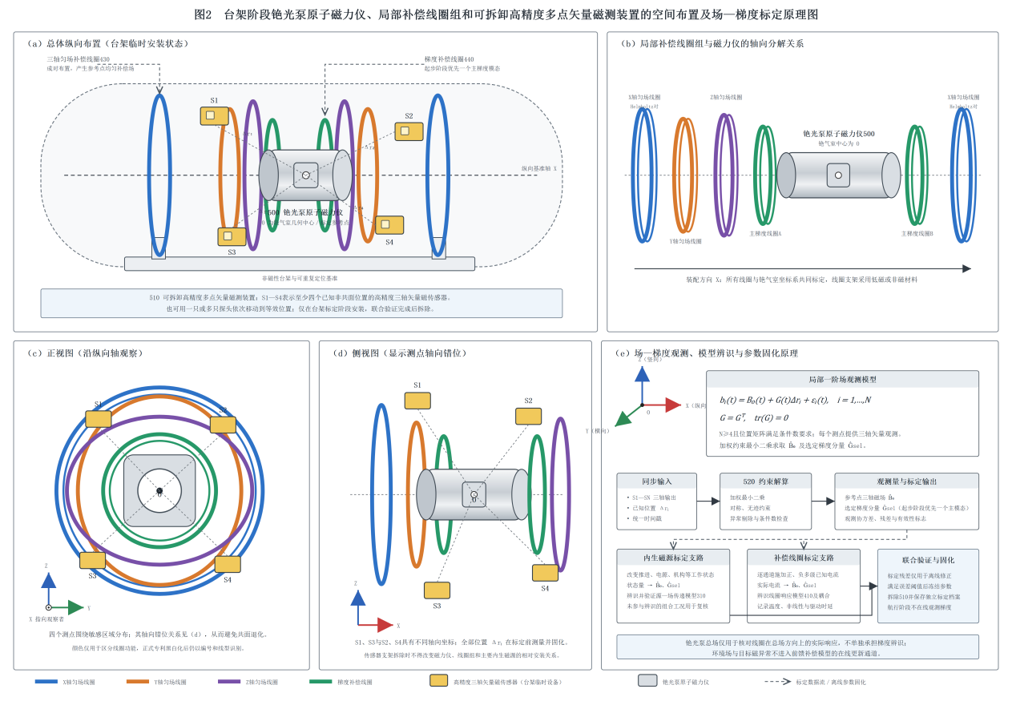
图2
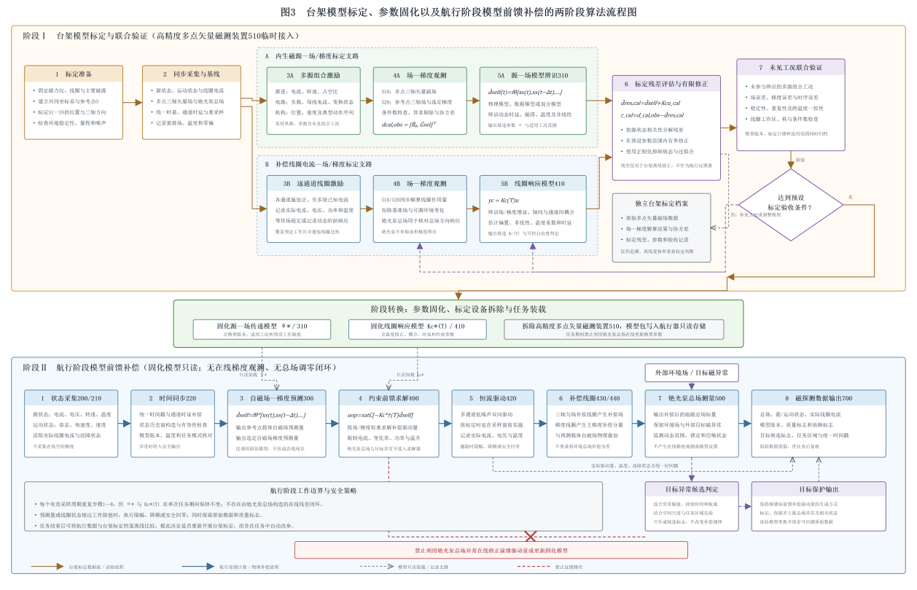
图3
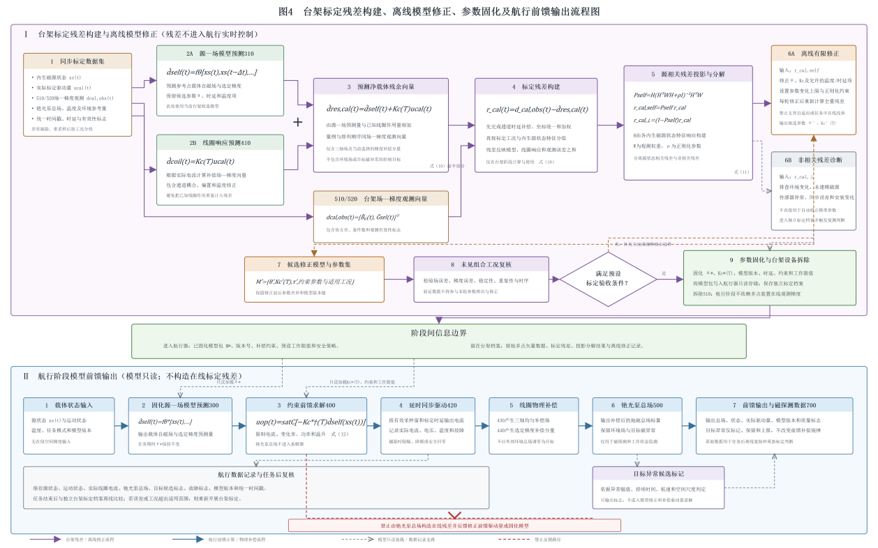
图4
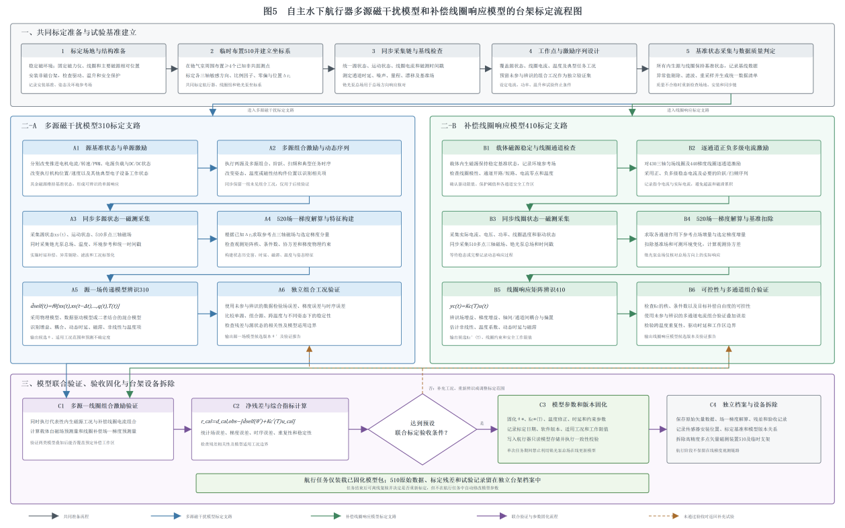
图5

